Comunicato Stampa
Novità presentate alla Fiera di Parma: Trattamenti e Finiture 31/3/2005-2/4/2005

Misuratori di Pressione dinamica brevettati
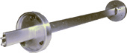

La sonda K-Flow è un tubo di Pitot multipunto dotato di accorgimenti esclusivi:
- facile installazione anche in impianti esistenti
- compensazione delle turbolenze
- utilizzabile anche con aria moderatamente polverosa.
Versioni
- Kflow_di sola lettura con Manometro MM 600
- Kflow_digitale con Trasduttore di Pressione
- Kflow_automatico con Trasduttore di Pressione e Inverter
- Kflow_automatico con Dispositivo di pulizia sonda (per polveri molto appiccicose).
controllo automatico dei giri del ventilatore o del grado di apertura di una serranda

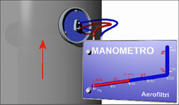

AEROFILTRI s.r.l. Via Rubens, 23 • 20148 Milano • Italy
Tel_+39 02 487 06 103 • Fax_+39 02 487 05 893
e-mail_info@aerofiltri.it
www.raccoglivernice.it

